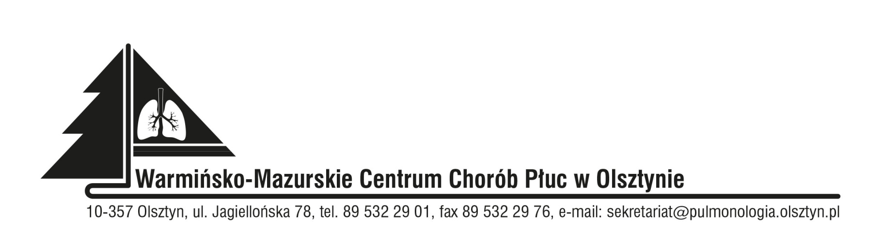

Zawiadomienie o
unieważnieniu postępowania

Znak sprawy: SOZ.383.12.2022

Data: 14.04.2022

Dotyczy: postępowania w trybie podstawowym z fakultatywnymi negocjacjami na Usługi odbioru, transportu, magazynowania i utylizacji odpadów medycznych

Dyrektor Warmińsko-Mazurskiego Centrum Chorób Płuc w Olsztynie, na podstawie art. 222 ust. 5 ustawy z dnia 11 września 2019 roku Prawo zamówień publicznych (Dz. U. z 2021 roku, poz. 1129 t.j.) informuje, iż zgodnie z art. 255 pkt 6 ustawy z dnia 11 września 2019 roku Prawo zamówień publicznych (Dz. U. z 2021 roku, poz. 1129 t.j.), postępowanie jest obarczone niemożliwą do usunięcia wadą uniemożliwiającą zawarcie niepodlegającej unieważnieniu umowy w sprawie zamówienia publicznego. Zamawiający w SWZ podał zły adres platformy zakupowej Zamawiającego, przez co nie wszyscy Wykonawcy zainteresowani postępowaniem będą mogli złożyć ofertę.

Zamawiający, zgodnie z art. 262 z dnia 11 września 2019 roku Prawo zamówień publicznych (Dz. U. z 2021 roku, poz. 1129 t.j.) informuje, iż kolejne postępowanie na wykonanie dokumentacji projektowej dla zadania pn. „Usługi odbioru, transportu, magazynowania i utylizacji odpadów medycznych” zostanie ogłoszone 21.04.2022 r.

Irena Petryna
Dyrektor Szpitala

